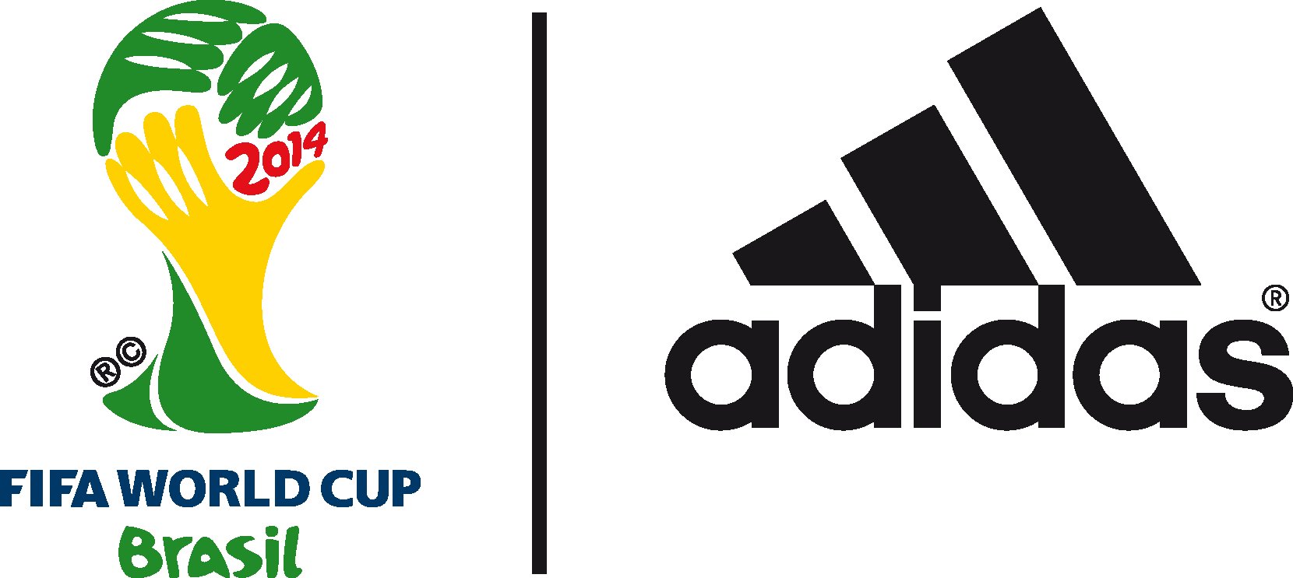

adidas lansează spotul publicitar pentru Cupa Mondială de Fotbal din Brazilia

Vedetele fotbalului mondial dovedesc că trebuie sa dai totul sau nimic pentru a reuși

București, 24 mai 2014 – adidas a dezvăluit clipul publicitar creat special pentru Cupa Mondială din Brazilia, ce îi are ca protagoniști pe unii dintre cei mai buni jucători de fotbal din lume, precum Leo Messi, Dani Alves, Luis Suárez, Robin van Persie, Bastian Schweinsteiger și Xavi. Clipul cunoscut sub denumirea “Leo Messi’s World Cup Dream” (”Cupa Mondială în visul lui Leo Messi”) marchează debutul oficial al campaniei adidas "#allin or nothing" dedicat Cupei Mondiale FIFA 2014 din Brazilia.

Spotul video ”Leo Messi’s World Cup dream” a fost regizat de Fernando Meirelles, regizorul filmului brazilian City of God și l-a avut co-regizor pe Cassiano Prado, coloana sonoră fiind semnată de Kanye West. Filmul poate fi accesat pe http://youtu.be/jR1XQsCiAKE.

Campania care va ajunge pe micile ecrane din întreaga lume după prima repriză a meciului din finala UEFA Champions League demonstrează că în joc există o singură atitudine pentru a îmbrățișa trofeul Cupei Mondiale în Brzilia: totul sau nimic.

Filmul începe cu Leo Messi care doarme și visează antrenamentul extrem al celorlalți jucatori pentru Cupa Mondială. Clipul include secvențe în care sunt prezentate ghetele adidas din colecția Battle Pack, încălțămintea oficială adidas pentru Cupa Mondială de Fotbal. Atenția este apoi îndreptată spre jocul activ de pe terenul de fotbal și jucătorii care sunt cu totul absorbiți în dinamica jocului. Se remarcă măiestria tehnicii jucătorilor pentru ca, la final, să rămână pe terenul de joc bătălia eroică a voinței.
Înainte de trezirea lui Messi, jucători, fani, manageri și națiuni se reunesc în dorința lor de a lupta pentru trofeul suprem, având un singur motto în minte: totul sau nimic pentru Cupa Mondială din Brazilia.

La finalul clipului este relevată alegerea lui Leo Messi. Ultima secvență a spotului prezintă telespectatorului un panou unde sunt afișate două opțiuni: un buton ”all in” alături de un buton ”nothing”. Un simplu click pe butonul ”all in” va conecta utilizatorul cu tot ceea ce oferă adidas pentru Cupa Mondială din Brazilia și da posibilitatea de a urmări toate mișcările adidas legate de acest subiect pe Twitter. Un click pe butonul ”nothing” închide comunicarea cu utilizatorului și întrerupe mesajele trimise de adidas legate de Cupa Mondială din Brazilia.

Tom Ramsden, Global Brand Marketing Director, adidas Fotbal a declarat: ”Acest clip publicitar prezintă atitudinea "#allin or nothing", expunând dedicarea și devotamentul necesare câștigării marelui trofeu. Dacă nu dai totul pe teren, nu vei câștiga trofeul. La adidas credem că singura cale de a juca, dezvăluind adevăratul potențial, și de a fructifica la maximum competițiile sportive constă în atitudinea ”totul sau nimic”. Suntem mândri de realizarea acestui film și de întreaga campanie 'all in or nothing'. Reunind creativitatea cunoscuților Fernando (Meirelles), Cassiano (Prado) și Kanye cu marile talente ale fotbalului mondial am reușit să prezentăm o viziune unică, inedită și autentică a Cupei Mondiale semnată adidas”.

”Cupa Mondială în visul lui Leo Messi” va fi difuzat pe micile ecrane după prima repriză a meciului din finala UEFA Champions League și poate fi vizionat accesând link-ul http://youtu.be/jR1XQsCiAKE. Mai multe detalii despre campania adidas se regăsesc pe site-ul companiei www.adidas.com/worldcup sau Twitter @adidasfootball #allin or nothing.

adidas Football
adidas este liderul global în fotbal. Este sponsorul oficial / furnizorul oficial a celor mai importante turnee de fotbal din lume precum Cupa Mondială de Fotbal FIFA™, Cupa Confederațiilor FIFA, Cupa Campionilor UEFA, Liga Europeană UEFA și Campionatul European UEFA. De asemenea, adidas sponsorizează cele mai mari cluburi de fotbal din lume precum Real Madrid, FC Bayern Munich, AC Milan, Flamengo și Chelsea. Unii dintre cei mai buni jucători de fotbal sunt de asemenea pe lista adidas: Leo Messi, Gareth Bale, Mesut Özil, Dani Alves, Oscar, Xavi, Karim Benzema și Bastian Schweinsteiger.

